学籍番号: 25Y0009 氏名: Davaakhuu Undarmaa
OWASP Secure-By-Design Framework
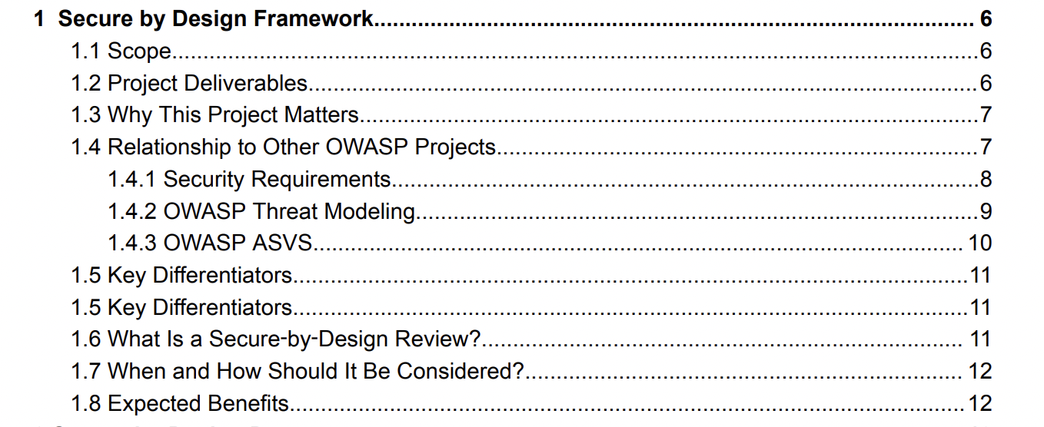
1 Scope:● System and product architects who own solution design ● Product engineers evolving architecture through agile iterations ● Security engineers who review or advise during design
1.1 スコープ
このフレームワークは、設計段階のセキュリティに関する意思決定に焦点を当てている。ソリューション設計を担当するシステム／プロダクトアーキテクトアジャイル開発を通じてアーキテクチャを改善するエンジニア設計時にレビューや助言を行うセキュリティエンジニア本ガイドラインは、安全なコーディングや実装時のテスト、スキャン、脅威モデリング手法は扱わない。目的は、開発を始める前に安全なアーキテクチャを構築（こうちく）し、堅固（けんご）なセキュリティ基盤から開発を進めることである。

1.2 プロジェクト成果物（Project Deliverables）
- Structured Secure-by-Design Framework
設計段階のセキュリティに関する包括的で原則に基づいたガイド。
- Design-Phase Security Checklist
アーキテクトやエンジニアが設計内容を検証するための実践的なレビュー・ツール。
- Best-Practice Guides
マイクロサービス、レジリエンス（回復力）、サービス間通信、セキュリティアーキテクチャパターンなどを対象としたガイド。
- Secure API & Messaging Guidance
HTTP、gRPC、Kafka、AMQP、イベント駆動型設計に関する実践的な推奨事項。
- Reference Implementations & Real-World Examples
原則が実際にどのように適用されるかを示す具体的な例。
- OWASP 主催のプレゼンテーションおよびトレーニング資料

1.3 このプロジェクトが重要である理由
システム設計の段階で生じたセキュリティ上の欠陥は、後から修正するのが最も困難で、コストも高くつく。
設計初期から「Secure-by-Design」の考え方を取り入れることで、問題が発生する前に防止でき、再作業やリスクを減らすことができる。
現代のシステムは分散化され、APIを中心に相互接続されているため、攻撃対象領域や依存関係のリスクが増大している。
意図的かつ原則に基づいた設計が行われないと、セキュリティ対策は一貫性を欠き、後付けで脆弱なものになってしまう。
本プロジェクトは、セキュリティ原則に沿った設計判断を行うための体系的で再利用可能な枠組みを提供する。
これにより：
- アーキテクトやエンジニアは、セキュリティを考慮した設計ができる
- セキュリティチームは早い段階から設計に関与できる
- 組織は、規制遵守や顧客信頼を維持しながら迅速に開発を進められる
つまり、セキュリティを「後からの制限」ではなく、「前向きな支援」として設計プロセスに自然に組み込むことが目的である。
1.4 Relationship to Other OWASP Projects
Secure-by-Design（SbD）は、OWASP の他のセキュリティ実践(じっせん)と密接に連携（れんけい）し、システム開発ライフサイクル全体（計画（けいかく・設計（せっけい）・開発・テスト）において一貫したセキュリティ基盤（きばんを提供する。
後付けの対策ではなく、設計段階（だんかいからセキュリティを組み込むことで、
構造的に安全なシステム（secure by construction） を実現することを目的としている。
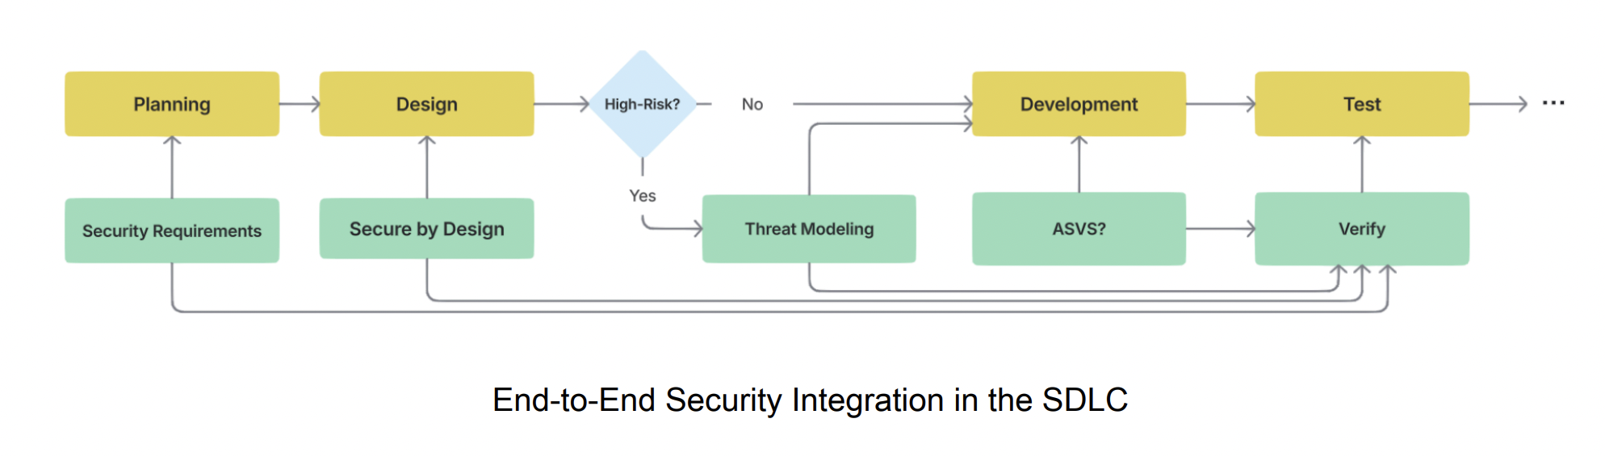
Owasp treat modeling:Scope-Comparison-how they work together- purpose-focus-Outcome-Methodology-documenataition- Examples
Secure-by-Design レビューは、計画・設計段階の早い時期、または主要なアーキテクチャ変更時に実施する必要がある。
Run an SbD Review whenever: The architecture introduces new trust boundaries or external integrations. The system will handle regulated or sensitive data. The change could materially affect resilience, scalability, or security posture.
これにより、重大なリスクを早期に特定し、セキュリティ姿勢・信頼性・法令遵守を強化できる。さらに、チーム間の連携を促進し、設計段階で問題を解決することで再作業を減らし、安全で効率的なシステム開発（secure by design） を実現する。
1.5 主な差別化ポイント
- 設計段階での予防（Proactive by Design）: コードが書かれる前にコントロールを組み込む。
- パターン中心（Pattern‑Centric）: 抽象的な原則にとどまらず、マイクロサービス、API、メッセージング、統合シナリオ向けの具体的で再利用可能なパターンを提供。
- チェックリスト駆動（Checklist‑Driven）: チーム間で迅速かつ一貫したレビューを可能にする、40項目以下のコントロール指向デザインチェックリストを提供。
- 拡張可能（Extensible）: 成長に対応できるモジュール構造を持ち、コミュニティ貢献、リファレンスアーキテクチャ、将来の自動化やツールとの統合をサポート。
1.6 Secure‑by‑Design レビューとは何か
Secure‑by‑Design (SbD) レビューとは、開発開始前にアプリケーションのアーキテクチャや設計を体系的に評価し、システムの初期段階からセキュリティが組み込まれていることを確認するためのプロセスです。このレビューでは、コンポーネント、データフロー、インターフェース、依存関係、信頼境界を体系的に検証し、必要なセキュリティコントロールがアーキテクチャ設計図に直接組み込まれていることを確認する。
典型的な成果物には以下が含まれます。
- 適用されたコントロール、信頼ゾーン、セキュリティ関連の境界を明示した注釈付きアーキテクチャおよびデータフロー図
- 実装されたコントロール、残存リスク、ギャップをまとめた SbD レビューチェックリスト（セクション4参照）
- アーキテクチャ決定記録（ADR）と、特定されたギャップに対応する優先順位付きアクション項目
- 開発開始前に脅威モデリング演習を実施すべきかのリスクベースの推奨事項
1.7 いつ、どのように考慮すべきか
実施時期: SbD レビューは、計画（Planning）および設計（Design）フェーズの早期に、主要なエピックの開始時や大きなアーキテクチャ変更がある場合（例：新しい外部接続、機密データの導入、新技術の採用、Tier-1 への影響）に反復的に行うべきです。
1.8 期待される効果（Expected Benefits）
1. セキュリティ体制の強化（Enhance Security Posture）
攻撃面（アタックサーフェス）を削減し、重大なセキュリティ欠陥を設計段階で早期に発見・除去することができます。
2. 法令・規制との整合性確保（Ensure Compliance）
アーキテクチャを法的要件、業界規制、または組織内部のセキュリティ基準に適合させることが可能になります。
3.信頼性の向上（Improve Reliability）
障害が発生してもシステムが段階的に動作を維持できる（graceful degradation）ように設計され、拡張性と堅牢性を高めることができます。
4. チーム間の連携促進（Facilitate Collaboration）
SbD レビュー・チェックリストを活用することで、アーキテクトやエンジニアと AppSec（アプリケーションセキュリティ）チーム間の情報共有や迅速なフィードバックが可能になります。
5. 開発プロセスの効率化（Streamline Development）
設計段階で問題を早期に発見することで、後工程での手戻り（rework）を削減します。
さらに、図面（Diagram）、ADR（アーキテクチャ決定記録）、チェックリスト、スレットモデルなどの成果物を通じて、要件から実装までのトレーサビリティを明確にします。

